BREVET DE TECHNICIEN SUPERIEUR FLUIDES ENERGIES DOMOTIQUE

U.41 ANALYSE ET DEFINITION D’UN SYSTEME SESSION 2022

---------------------------------

DUREE : 4 heures COEFFICIENT : 4

-------------------------------

Matériel non autorisé :
L’usage de tout modèle de calculatrice est interdit.

Matériel autorisé :
Feutres de couleur.

DÈS QUE LE SUJET VOUS EST REMIS, ASSUREZ-VOUS QU’IL EST COMPLET. LE SUJET COMPORTE 26 PAGES, NUMEROTEES DE 1/26 A 26/26.

Complexe industriel « GUREKIN »

Partie | Titre | Temps (min) | DR à rendre
 | Lecture du sujet | 15
1 | Production d’énergie dans la chaufferie | 80 | DR1 à DR4
2 | Gestion technique centralisée et comptage d’énergie | 50 | DR5 et DR6
3 | Traitement de l’air dans les hangars | 55 | DR7 et DR8
4 | Sécurité incendie et électrique dans le bâtiment  « Ongi etorri » | 40 | DR9 à DR12

COMPLEXE INDUSTRIEL « GUREKIN »

Présentation du site et du projet :
Sur le site « Gurekin », dans le sud-ouest de la France (zone climatique H2), la société « Euskal Teknologia » a implanté un ensemble de bâtiments regroupant :
- son siège social « Bulegoak » (non traité),
- des hangars de production de pièces de haute technologie,
- un bâtiment de service (« Ongi Etorri ») comprenant :
  - au rez-de-chaussée : des espaces de restauration et des salles de séminaires,
  - aux étages : des chambres hôtelières pour les visiteurs (non traité).

Au moment de la création de ce site, le maître d’ouvrage avait pris en compte les critères environnementaux et énergétiques prescrits dans la RT2012.

Une attention particulière avait été portée sur :
- les consommations énergétiques des processus industriels,
- la réduction des émissions de CO2 par la limitation des déplacements,
- l’efficacité énergétique en mutualisant les productions d’énergie.

Dans le cadre de la loi de transition énergétique pour la croissance verte, des aides financières (Certificats d’Economie d’Energie) incitent les maîtres d’ouvrage à investir dans des équipements énergétiquement économes.

Aujourd’hui, des travaux sont engagés dans le but de :
- améliorer l’efficacité énergétique des systèmes,
- favoriser la récupération de chaleur,
- assurer un suivi efficace des consommations énergétiques.

Les principaux travaux réalisés sont :
- le remplacement des groupes froids eau/air par des groupes froids eau/eau,
- le remplacement de batteries électriques des Centrales de Traitement d’Air par des batteries à eau chaude de récupération,
- le remplacement des chaudières gaz classiques par des modèles à haut rendement,
- la mise à niveau de la Gestion Technique Centralisée (G.T.C.) et l’ajout d’une supervision.

PARTIE 1 – Production d’énergie dans la chaufferie

Objectif : Vous étudierez l’intérêt du remplacement des groupes froids eau/air par des groupes froids eau/eau.

Description de l’installation de production d’eau chaude et d’eau glacée :
Le schéma de principe de la production d’eau chaude et d’eau glacée après rénovation est fourni dans le DR2.
La production centralisée d’eau chaude et d’eau glacée alimente :
- les émetteurs assurant le chauffage/rafraichissement des bâtiments « Ongi Etorri » et
« Bulegoak » (non traité dans le questionnement),
- les batteries à eau (batterie froide et batterie chaude de récupération) des Centrales de Traitement d’Air desservant les hangars.
L’installation comporte en particulier les matériels suivants :
- 2 groupes froids eau/eau de marque Carrier Aquasnap type 30 WG-190A et 30 WG-150A fonctionnant en cascade,
- 1 aéroréfrigérant de marque Carrier type 09 VE alimenté en eau glycolée,
- 1 échangeur à plaques de marque Sondex type EP,
- 1 bouteille de découplage sur le circuit eau glacée,
- 1 ballon tampon sur le circuit eau chaude,
La distribution des fluides (eau chaude 90/70°C, eau glycolée 40/35°C et eau glacée 7/11°C est réalisée en ceinture dans les hangars et chaque circuit est isolé par Armaflex 13mm + coque de protection alu.

QUESTION 1 - DR1 à compléter
Pour chaque plan, un cartouche contient des informations utiles pour l’identification, l’exploitation ou l’archivage du document.
  - Préciser le nom de ce plan.
  - Compléter en indiquant les informations manquantes sur DR1.

QUESTION 2 -
Liste de documents fournis lors de l’appel d’offre :
- Plan de situation, plan d’installation de chantier, plan d’architecte
- D.P.G.F, C.C.T.P, C.C.A.P
Dans la liste précédente, indiquer le ou les document(s) à consulter pour :
  - Identifier l’implantation du local Tableau Général Basse Tension (T.G.B.T.) et du local chaufferie.
  - Identifier les limites de prestation associées à un lot.
  - Mettre en forme l’offre de prix.

QUESTION 3 - DR2 à consulter
Indiquer le nom du matériel assurant :
  - un transfert de chaleur entre l’eau glycolée et l’air extérieur,
  - un transfert de chaleur entre l’eau glycolée et l’eau chaude,
  - un transfert de chaleur entre le fluide frigorigène et l’eau glacée.

QUESTION 4 - DR2 à compléter
En indiquant un code de couleur logique, surligner sur le schéma de principe et sur la vue de détail d’implantation du DR2 :
  - le circuit eau glacée du groupe de pompes PMP 03 primaire P1/P2,
  - le circuit eau chaude des batteries de récupération des CTA,
  - le circuit eau chaude glycolée de l’aéroréfrigérant pour la V3V fermée (100% du débit passe par le bypass).

QUESTION 5 - DR2 à consulter
Indiquer dans un tableau le symbole et le nom de :
  - 1 organe de sécurité,
  - 1 organe d’isolement,
  - 1 actionneur assurant une régulation de la température.

QUESTION 6 - DR2 et DR4 à consulter – DR3 à compléter
  - Pour la vanne 3 voies 100% ouverte (pas de débit dans le bypass), compléter le DR3.
  - Pour l’élément n°1, décrire les conséquences au point B (débit et température) si le débit des pompes PMP 04 secondaire P1/P2 est réglé à 50 m³/h.
  - Pour l’élément n°2, décrire les conséquences au point B (débit et température) si le débit au point A devient égal à 60 m3/h.

QUESTION 7 - DR4 à consulter et compléter
  - Compléter DR4 en indiquant la valeur des puissances manquantes.

QUESTION 8 - DR4 à consulter
L’aéroréfrigérant Carrier type 09 VE assure le refroidissement de l’eau glycolée des condenseurs.
  - Justifier que la valeur de la température extérieure de l’air permet le refroidissement de l’eau jusqu’à la température souhaitée.
  - Indiquer l’effet de l’augmentation de la température extérieure sur la puissance échangée.
  - Indiquer les conséquences d’un dépôt de feuilles en automne sur la surface de l’échangeur.

QUESTION 9 - DT1 à consulter
Pour faciliter les calculs de cette question, on utilisera la valeur arrondie à 70 kW pour la puissance absorbée cumulée des compresseurs des 2 groupes froids.
Suite à l’installation du système de récupération (juillet 2018) sur les nouveaux groupes froids :
  - Calculer le montant des C.E.E. (en kWh cumac) et l’aide financière en €.
  - En s’appuyant sur le graphique et la frise chronologique, justifier le succès actuel du dispositif C.E.E. auprès des maîtres d’ouvrage.

PARTIE 2 – Gestion technique centralisée et comptage d’énergie

Objectif : Vous étudierez les améliorations apportées à la gestion technique centralisée.

Description de l’évolution de la G.T.C. :
Avant la rénovation, les automates IQ2 de la marque TREND fonctionnaient de façon autonome et ne permettaient pas une supervision globale de l’installation (états, commandes, suivi des consommations…).
Lors de la rénovation, une nouvelle architecture a été mise en place pour mettre en communication les automates IQ2 existants, les nouveaux automates, les compteurs et la supervision.

QUESTION 10 - DT2 à consulter – DR5 à compléter
Un extrait du schéma de câblage de l’un des nouveaux automates (IQ4E) est fourni sur le folio 008 du DT2 (2/2).
Sur DR5, pour chaque entrée/sortie raccordée uniquement sur cet automate IQ4E (voir le schéma de câblage DT2 2/2), tracer un lien permettant de définir le type (AI, DI, DO, AO).

QUESTION 11 - DR5 à compléter
Pour valider les gains énergétiques générés avec le remplacement des groupes froids eau/air par des groupes froids eau/eau, des compteurs d’énergie avec sortie à impulsion sont ajoutés sur les circuits fluidiques.
Représenter sur le schéma de principe DR5 les 2 compteurs d’énergie nécessaires :
  - C1 pour mesurer la chaleur fournie par les groupes froids aux BC des CTA,
  - C2 pour mesurer la chaleur prélevée par les groupes froids sur les BF des CTA.

QUESTION 12 - DT2, DT3 et DR5 à consulter
Au moment de la rénovation, l’information délivrée par le pressostat PME primaire a été remontée à l’automate IQ4E.
  - Indiquer le rôle de ce pressostat manque eau.
  - Indiquer les bornes de l’automate IQ4 utilisées pour remonter cette information (sur DT2 feuillet 2/2).
  - Indiquer les bornes à câbler sur ce pressostat (voir DT3) pour obtenir le fonctionnement souhaité.
Justifier la réponse.

QUESTION 13 - DT2 et DT3 à consulter
Pour évacuer la chaleur excédentaire, une vanne 3 voies motorisée a été installée dans la chaufferie au moment de la rénovation.
  - Indiquer les bornes du servo-moteur et la tension utilisées pour son alimentation électrique.
  - Indiquer les bornes utilisées sur le servo-moteur de la V3V pour la réception du signal de commande 0-10V.
  - Indiquer le numéro du fil et le numéro du bornier de l’armoire utilisés pour la transmission du signal de commande de l’automate à la vanne 3 voies.

QUESTION 14 - DT2 2/2 à consulter et DR6 à compléter
L’architecture matérielle de la gestion technique centralisée réalisée au moment de la rénovation est la suivante :
  - les automates conservés (IQ2) sont connectés aux nouveaux automates (IQ4E) grâce à un bus de terrain Trend,
  - les nouveaux automates (IQ4E) sont raccordés à un poste de supervision par le réseau IP,
  - la consommation électrique des groupes froids est mesurée par des compteurs insérés dans les armoires électriques et est remontée aux nouveaux automates (IQ4E) grâce à une connexion bus RS485/MODBUS.
Sur DR6, tracer, en unifilaire, les connexions entre le superviseur, les nouveaux automates IQ4, les automates conservés (IQ2) et les compteurs d’énergie électrique.
Préciser la légende des couleurs utilisées.

PARTIE 3 – Traitement de l’air dans les hangars

Objectif : Vous validerez que les modifications apportées à la régulation des Centrales de Traitement d’Air permettent de limiter les consommations énergétiques.

Extrait du C.C.T.P. :

Zone | Bâtiment | Equipement | Déperditions | % Air neuf | Occupation | Bilan hydrique
fabrication | hangar 1 | CTA 1 | renouvellement air et par les parois | 14% AN | 50 pers. | ambiance très humide
logistique | hangar 2 | CTA 2 | renouvellement air | 100% AN | 20 pers. | ambiance sèche
 |  | radiateurs | par les parois

Extrait du règlement sanitaire départemental :

Type de locaux | Débit minimal en m3/ (h.occupant)
Bureaux et locaux assimilés sans travail physique | 25
Locaux de réunions, spectacles, vente, restauration | 30
Ateliers et locaux avec travail physique léger | 45

Principe de régulation des CTA :
  - CTA 1 : zone de fabrication
Régulation de la température / hygrométrie de l’air repris (en été et en hiver) par action TOR sur la batterie chaude de récupération, PI sur la batterie froide et la seconde batterie chaude.
Limitation basse/haute de la température de soufflage. Limitation haute de l’hygrométrie de soufflage.
  - CTA 2 : zone logistique
Régulation de la température de soufflage en fonction de la température extérieure par action
TOR sur la batterie chaude de récupération, PI sur la batterie froide et la seconde batterie chaude. Maintien d’une hygrométrie ambiante minimale de 50%.

La régulation de ces 2 CTA n’est pas encore intégrée dans ce plan de récupération des C.E.E. La régulation n’agit pas sur les volets d’air neuf ni sur les ventilateurs de soufflage.
Chaque hangar comprend une sous station. Les énergies proviennent de la chaufferie.

QUESTION 15 - DR7 à compléter
En indiquant un code de couleur logique, surligner pour la CTA 1 et la CTA 2 :
  - le réseau air neuf,
  - le réseau de soufflage,
  - le réseau de reprise.

QUESTION 16 - DR7 à consulter
Vérifier que, dans la CTA1, les débits minimaux d’air neuf imposés par le règlement sanitaire départemental sont respectés. On raisonnera de façon simplifiée en utilisant les débits volumiques.

QUESTION 17 - DR8 à compléter
Au moment de la rénovation, des modifications sur les batteries de la CTA et les équipements de production ont été réalisées.
Pour chaque batterie de la CTA, tracer un lien montrant la connexion entre chaque équipement de production et les batteries avant et après travaux de rénovation.

QUESTION 18 - DR7 à compléter
Attribuer les évolutions (cas 1 à cas 4) aux CTA 1 et CTA 2 pour les conditions été et hiver.

QUESTION 19 - DR7 à compléter
Pour chaque situation hiver et été, pour la CTA1, compléter le tableau du DR7 en indiquant l’état (marche ou arrêt) des équipements listés dans le tableau.

QUESTION 20 - DR7 à compléter
Représenter sur DR7 la chaine de principe de la régulation de la CTA 1.

QUESTION 21 - DR8 à consulter - DR7 à compléter
Lors de la rénovation, des modifications sur la composition des CTA ont été apportées au niveau des batteries (voir DR8).
La régulation des CTA est réalisée avec des automates IQ2.
Les graphes de régulation de la CTA 1 avant rénovation sont fournis sur DR7. La logique de régulation doit être modifiée pour s’adapter à ce changement.
  - Représenter les nouveaux graphes de régulation été-hiver (température uniquement) de l’automate.
Vous indiquerez en particulier :
- la légende des couleurs utilisées,
- les signaux de commande pour chaque vanne (0-100% ou 0-1).

PARTIE 4 – Sécurité incendie et électrique dans le bâtiment de service « Ongi Etorri » :
Objectif : Vous validerez que la sécurité des personnes et des biens vis-à-vis des risques d’incendie et électriques est assurée dans le bâtiment « Ongi Etorri ».

Le bâtiment « Ongi Etorri » abrite des salles de séminaire, des espaces de restauration et des chambres hôtelières.

Sécurité des personnes vis-à-vis des risques d’incendie :
A l’occasion de la rénovation, le système de protection contre les risques d’incendie du bâtiment
« Ongi Etorri » a été vérifié et mis à niveau.
Le document réponse DR9 montre un plan partiel d’implantation des équipements réalisant la mise en sécurité incendie et le désenfumage.
Le système de désenfumage comprend :
- une extraction mécanique dans les circulations,
- une amenée d’air neuf naturelle dans les circulations,
- une mise en surpression des escaliers.
Le document réponse DR10 décrit l’architecture matérielle du système de sécurité incendie et de désenfumage.
En cas d’incendie, le centralisateur de mise en sécurité incendie (C.M.S.I.) agit sur les clapets coupe-feu, les portes coupe-feu, les volets de désenfumage, les tourelles d’extraction, le caisson de soufflage de mise en surpression des escaliers…
Le bus C.M.S.I. et les modules déportés transmettent l’ordre de mise en sécurité et collectent les états des différents équipements.

QUESTION 22 - DR9 et DR10 à compléter
En indiquant le code de couleur que vous utilisez, surligner sur DR9 ET DR10 :
- le bus C.M.S.I. n°1
- les lignes de télécommande
- les lignes de contrôle

QUESTION 23 - DR9 à consulter – DR10 à compléter
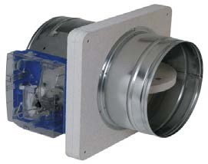
Un clapet coupe-feu est inséré dans une gaine de ventilation traversant une paroi coupe-feu. Caractéristiques pour clapet coupe-feu télécommandé :
  - Déclenchement par autocommande d’un déclencheur thermique à alliage eutectique (70°C)
  - Déclenchement par commande électro-magnétique (24 VCC, émission ou rupture de courant selon le modèle)
  - Réarmable après déclenchement à froid manuellement et par moteur électrique
  - Contact de fin de course indiquant, au C.M.S.I., la position de sécurité (clapet fermé).

Après un déclenchement (test de fonctionnement périodique ou en cas d’incendie avéré), le réarmement motorisé est réalisé par un dispositif indépendant du C.M.S.I.
- Compléter le DR10, en représentant sur le module déporté MEA I08 (non visible sur DR9) les lignes de télécommande et de contrôle utiles à prévoir pour raccorder ce clapet coupe- feu au matériel déporté MEA I08.

QUESTION 24 - DR9 à consulter
La réglementation impose un test de fonctionnement périodique des Dispositifs Actionnés de
Sécurité.
Au moment de la rénovation, une commande électrique de réarmement a été ajoutée sur un volet de désenfumage positionné au plafond afin de rétablir la position d’attente sans intervenir manuellement sur le D.A.S.
- Indiquer le repère de ce volet de désenfumage.

Sécurité des personnes vis-à-vis des risques électriques :
A l’occasion de la rénovation, la sécurité contre les risques électriques du bâtiment « Ongi Etorri » a été vérifiée et les erreurs figurant sur les schémas de câblage du DOE ont été corrigées.

Le tableau de distribution TD2.02 dessert la zone des salles de séminaire 1 et 2.
Sur DR11, des extraits de folios issus du schéma de câblage de ce tableau décrivent l’alimentation d’équipements électriques implantés dans la salle de séminaire n°1.
Un extrait du bornier XP de ce tableau électrique TD2.02 est fourni sur DR12.
Les alimentations électriques pour la salle de séminaire 1 sont représentées sur DR9 (plan issu du D.O.E.).

QUESTION 25 - DR9 à consulter – DR11 et DR12 à compléter
- En s’appuyant sur les repères des câbles, compléter le tableau du DR11 en indiquant les informations manquantes (désignations et sections des câbles)
- En s’appuyant sur les numéros des bornes XP de DR11, compléter les informations manquantes sur le bornier XP de DR12 (renvois de folio et repères des câbles).

QUESTION 26 - DR11 à consulter – DR12 à compléter
Sur le DR12, pour chacune des 2 situations de défaut décrites, indiquer :
- la réaction des équipements de protection,
- l’état (ouvert ou fermé) de chaque équipement de protection (numérotés de Q1 à Q4-4).

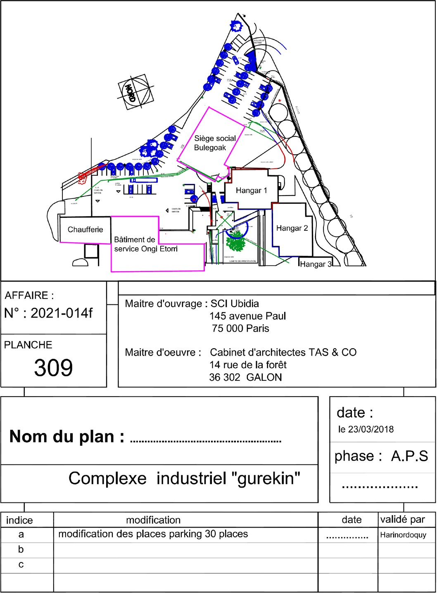
DR1 : CARTOUCHE [Question 1]

DR2 : Schéma de principe production [Question 4]

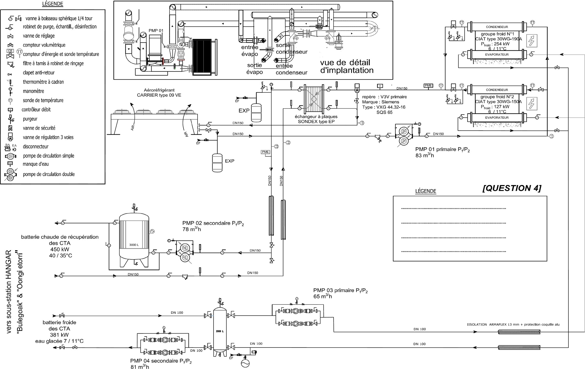

DR3 : Analyse de débits / températures [Question 6]
ELEMENT |  | ANALYSE DES DEBITS |  |  | ANALYSE DES TEMPERATURES |  |  | NOM DE L’ELEMENT
 |  | débit au point B | < ou > ou = | débit au point A | température au point B | < ou > ou = | température au point A
N°1 | 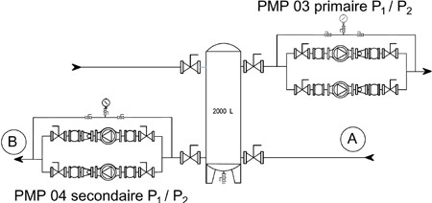 |  |  |  |  |  |  | …………............
Pour l’élément n°1, décrire les conséquences au point B (débit et température) si le débit des pompes PMP 04 est réglé à 50 m³/h :
……………………………………………………………………………………………………………………………..…………………………………..
……………………………………………………………………………………………………………………………..…………………………………..
……………………………………………………………………………………………………………………………..…………………………………..
N°2 | 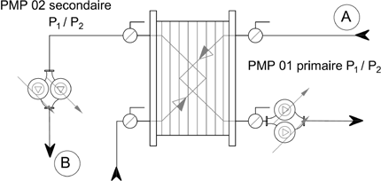 |  |  |  |  |  |  | …………............
Pour l’élément n°2, décrire les conséquences au point B (débit et température) si le débit au point A devient égal à 60 m³/h.
..........................................................................................................................................................................................................................
............................................................................................................................................................................................................................
............................................................................................................................................................................................................................

Vers batteries chaudes des CTA
Puissance fournie aux batteries chaudes des CTA = 300 kW

Aéroréfrigérant
Echangeur à plaques

Air extérieur
Puissance rejetée sur l’air extérieur = kW
Puissance fournie aux condenseurs = kW

Puissance électrique consommée par les groupes froids =
Groupes froids
n°1 et n°2
DR4 : Synoptique avec bilan des puissances [Question 7]
kW
Puissance prélevée sur les batteries froides des CTA = 381 kW
Vers batteries froides des CTA

Groupes froid de marque Carrier type Aquasnap :
30WG-150A 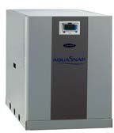 30WG-190A
MODE REFROIDISSEMENT |  | MODE REFROIDISSEMENT
Informations de performance Puissance frigorifique :  Puissance réinjectée au condenseur : Puissance absorbée : | 127 kW  150 kW  23 kW | Informations de performance Puissance frigorifique :  Puissance réinjectée au condenseur : Puissance absorbée : | 254 kW  300 kW  46 kW
Information évaporateur Type de fluide :  Temp. sortie : Temp. entrée : | eau 6°C  11°C | Information évaporateur Type de fluide :  Temp. sortie : Temp. entrée : | eau 6°C  11°C
Débit d’eau : | 22 m3/h | Débit d’eau : | 43 m3/h
Information condenseur Type de fluide :  Temp. sortie : Temp. entrée : | 30% glycol 47°C  42°C | Information condenseur Type de fluide :  Temp. sortie : Temp. entrée : | 30% glycol 47°C  42°C
Débit de fluide : | 28 m3/h | Débit de fluide : | 55 m3/h

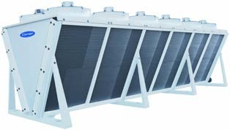
Aéroréfrigérant de marque Carrier type 09 VE :

Puissance thermique : | 450 kW
Fluide :
Type de fluide : | 30% glycol
Temp. sortie : | 42°C
Temp. entrée : | 47°C
Débit de fluide : | 3  83 m /h
Air :
Température : | 35°C
Débit d’air : | 214 000 m³/h

DR5 : Identification des entrées / sorties de la G.T.C. [Questions 10 et 11]
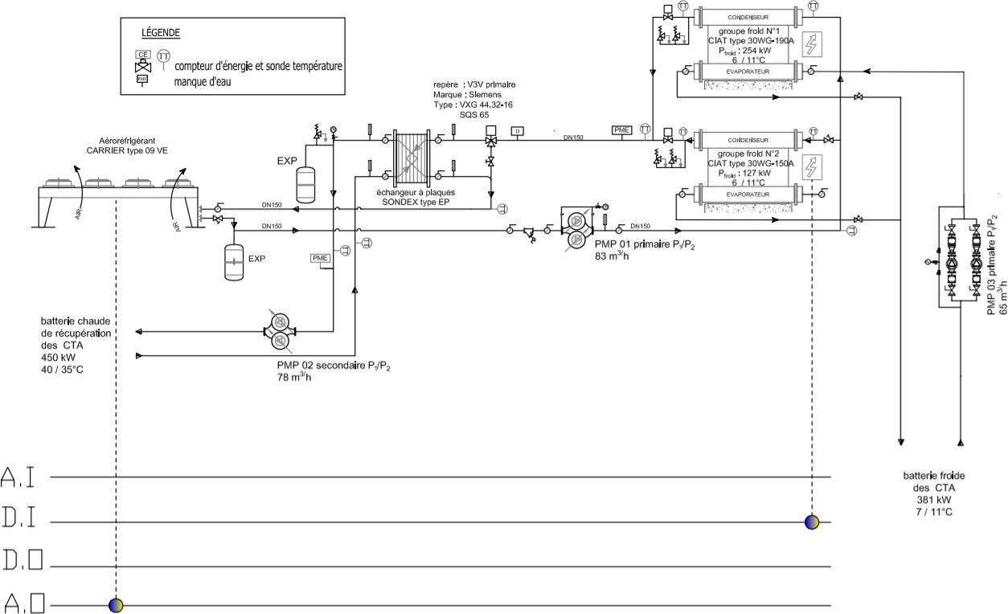

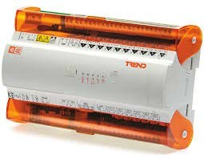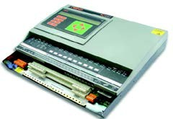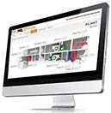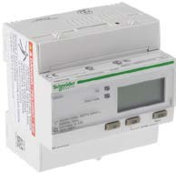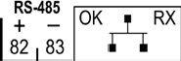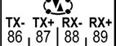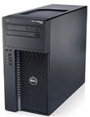
Légende :
DR6 : Architecture Gestion Technique Centralisée [Question 14]

Superviseur
IP

Automate IQ4E
RJ45
Automate IQ4E
RJ45

Compteur élec
Compteur élec

Automate IQ2

Automate IQ2
Bus terrain TREND
RS485 MODBUS

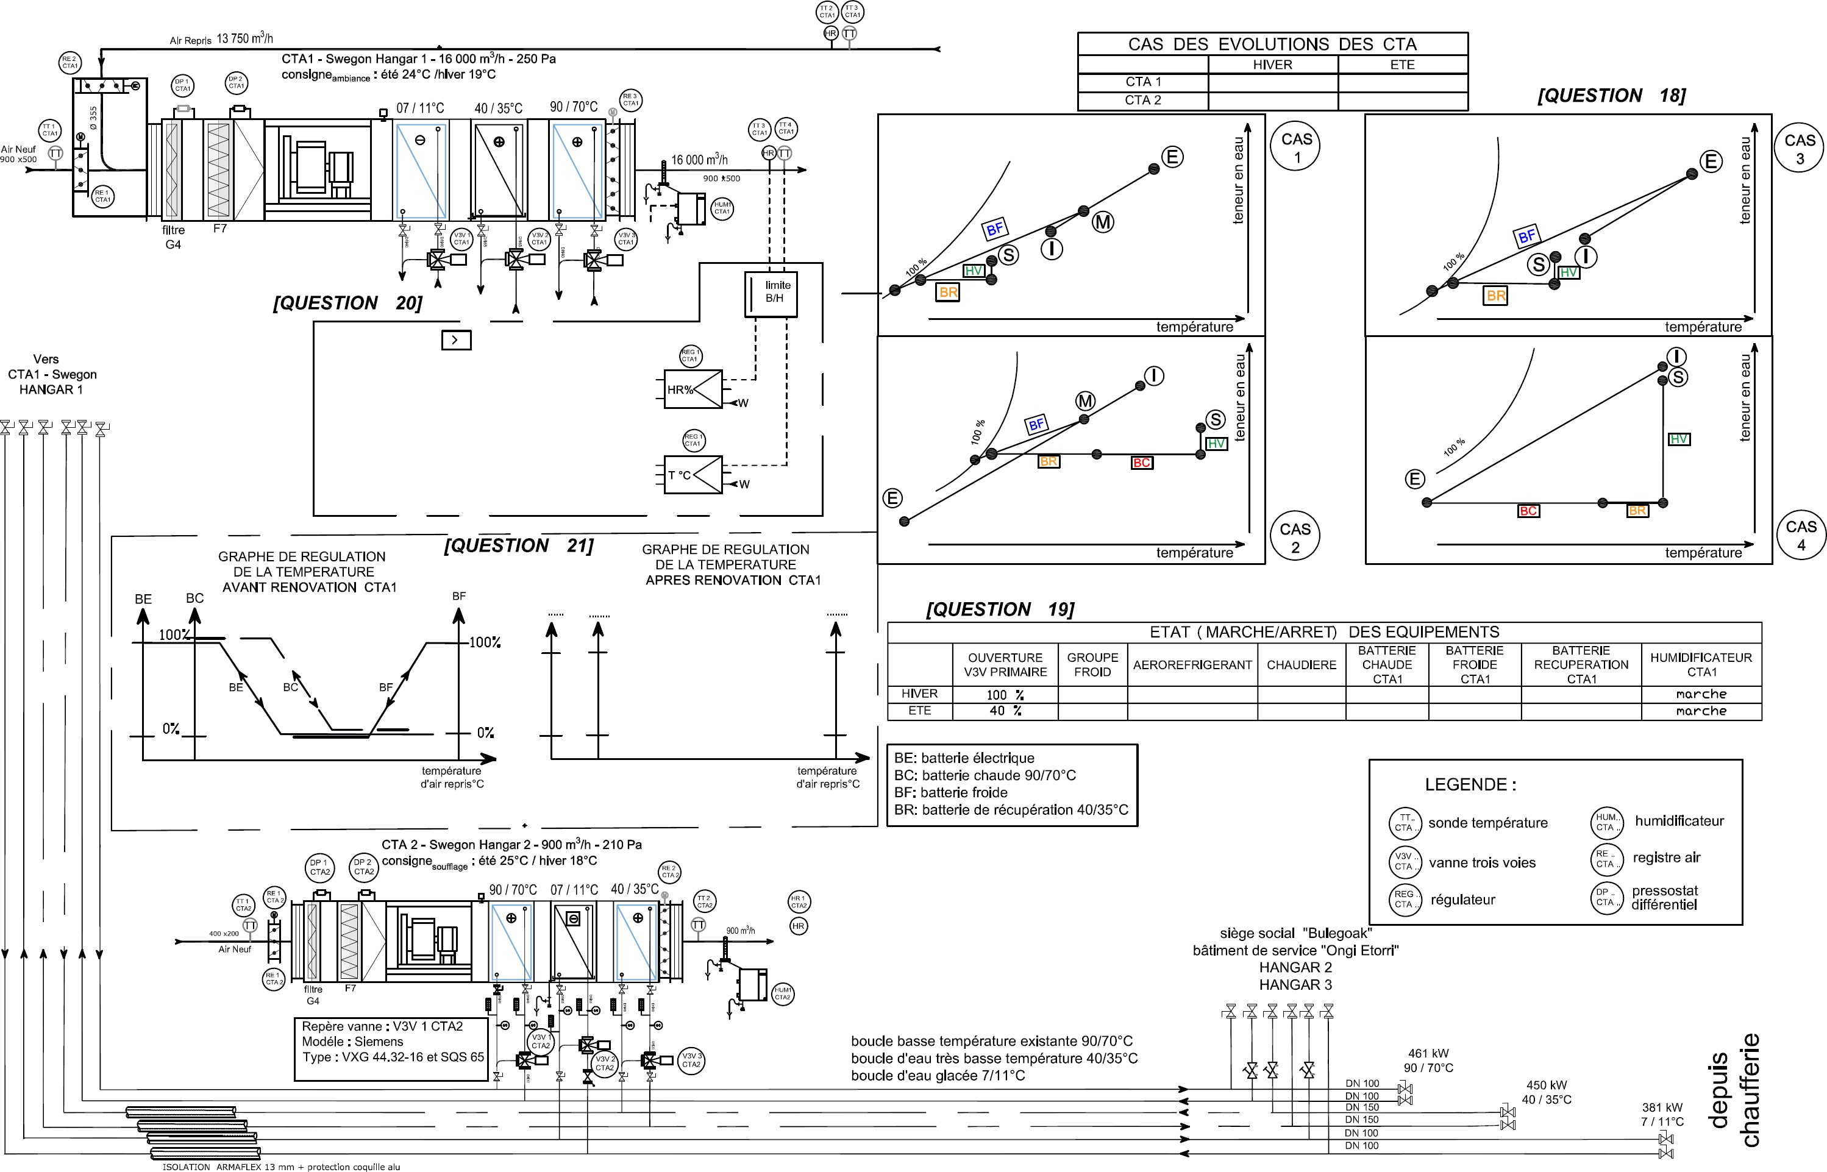
DR7 : Schéma de principe CTA [Questions 15, 18, 19, 20, 21]

Humidificateur

Humidificateur

DR8 : Exploitation des énergies pour les CTA [Question 17]

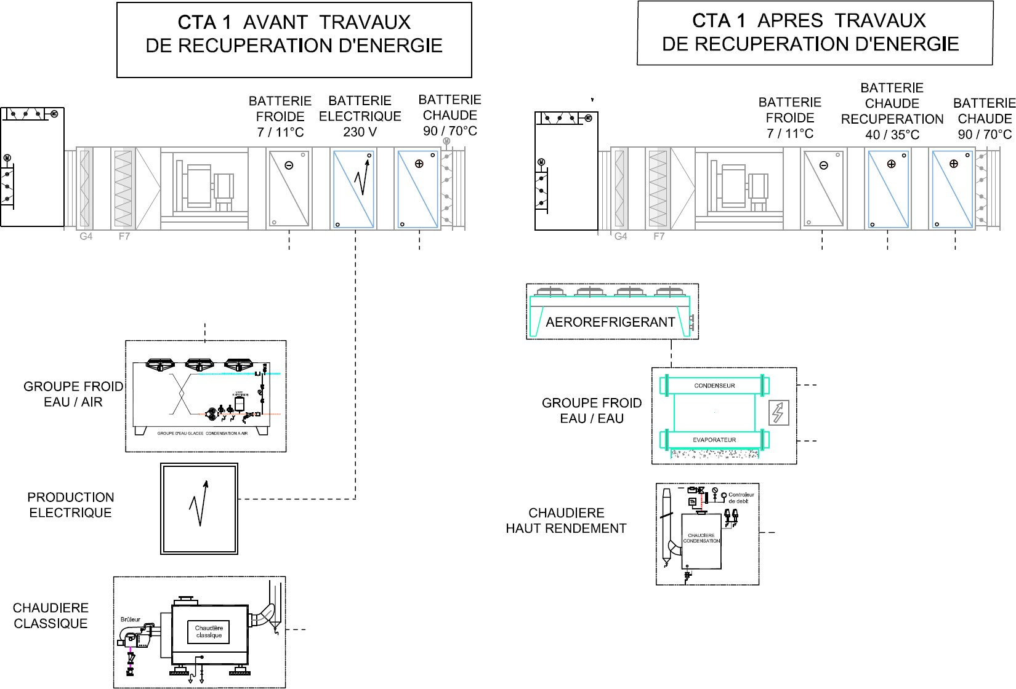

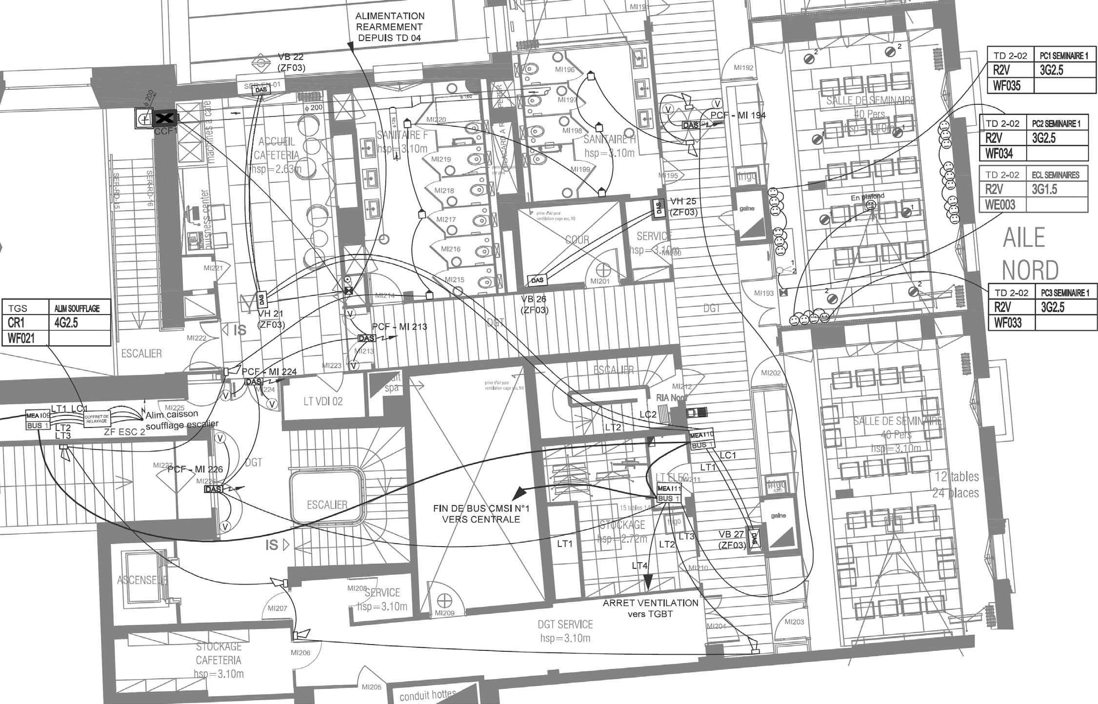

PLAN d’exécution extrait du D.O.E.
DR9 : Sécurité incendie et désenfumage bâtiment « Ongi Etorri » rez-de-chaussée [Question 22]

‘

Bus
Liste des abréviations
LT : Ligne de Télécommande (ouverture/fermeture, activation/désactivation)
LC : Ligne de Contrôle (détection des positions d’ouverture)
CMSI : Centralisateur de Mise en Sécurité Incendie IS : Issue de Secours
VB/VH : Volet de désenfumage en position Basse/Haute PCF : Porte Coupe-Feu
CCF : Clapet Coupe-feu
CMSI

Légende des symboles
Lampe clignotante : signalisation alarme incendie Ventouse porte coupe-feu
Sirène d’alarme incendie
Dispositif adaptateur de commande de Dispositif Actionné de Sécurité

Boîte de dérivation

DR10 : Architecture matérielle simplifiée du Système de Sécurité Incendie [Questions 22, 23]

S.D.I. : Système de Détection Incendie
Clapet Coupe-Feu (ZC02)

A compléter question 23

Circuits de Détection Incendie

U.S. : Unité de Signalisation

Bus 1 C.M.S.I.

Bus 2 C.M.S.I.

2x1.5 RO2V
Arrêt de la
diffusion musique /

PCF MI213–224–226 (ZC01)

Sirènes Flashs

Non visible sur DR9 VH25 VB26
VB27
MEA I08
(ZF03)

Caisson soufflage surpression escaliers (ZF ESC2)

C.M.S.I. : Centralisateur
de Mise en Sécurité
messages vocaux

MEA I10
MEA I11

MEA I09

Légende :
MEA : Matériel déporté
ZF : Zone de désenfumage
ZC : Zone de compartimentage
VB/VH : Volet de désenfumage en position Basse/Haute PCF : Porte Coupe-Feu

PCF MI194 (ZC01)

Arrêt ventilation vers TGBT

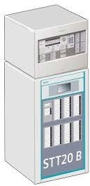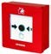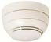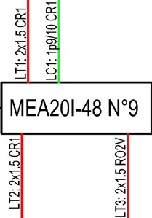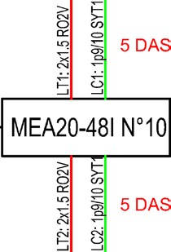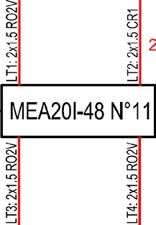VH21 VB22 (ZF03)

Arrêt pompier

Réarmement

LT : Ligne de Télécommande (ouverture/fermeture, activation/désactivation) LC : Ligne de Contrôle (détection des positions d’ouverture)
CR1 : Type de câble résistant au feu (au sens de la norme NFC 32-070) C2 : Type de câble non propagateur de flamme

DR11 : Extraits de schémas du tableau de distribution TD2.02 [Question 25]

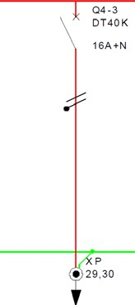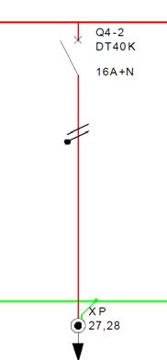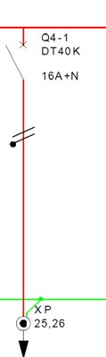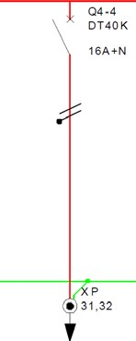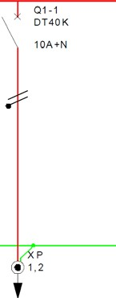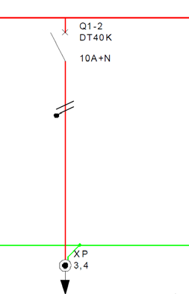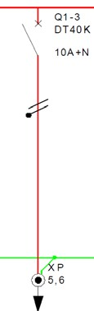Depuis TGBT 3 tores de mesure

3 tores de mesure

Autres circuits éclairage Autres circuits PC
FOLIO 005

FOLIO 003

Désignation |  | Général éclairage | Eclairage sanitaires |  | Eclairage accueil cafétéria | …………….. |  |  | Général prises de courant | …………….. |  | …………….. | …………….. | Circuit PC3 salle séminaire 2
Protection | Repère | Q1 | Q1-1 |  | Q1-2 | Q1-3 |  |  | Q4 | Q4-1 |  | Q4-2 | Q4-3 | Q4-4
 | Type | DT40 | DT40K |  | DT40K | DT40K |  |  | DT40 | DT40K |  | DT40K | DT40K | DT40K
 | Calibre/différentiel | 4x20A/300mA | 10A + N |  | 10A + N | 10A + N |  |  | 4x32A/30mA | 16A + N |  | 16A + N | 16A + N | 16A + N
 | Pouvoir coupure | 6 kA | 4,5 kA |  | 4,5 kA | 4,5 kA |  |  | 6 kA | 4,5 kA |  | 4,5 kA | 4,5 kA | 4,5 kA
Câble | Type |  | U1000-R2V |  | U1000-R2V | U1000-R2V |  |  |  | U1000-R2V |  | U1000-R2V | U1000-R2V | U1000-R2V
 | Section |  | 3G1.5 |  | 3G1.5 | …………. |  |  |  | …………. |  | …………. | …………. | 3G2.5
 | Repère câble |  | WE001 |  | WE002 | WE003 |  |  |  | WF033 |  | WF034 | WF035 | WF036
BTS FLUIDES ENERGIES DOMOTIQUE |  |  |  |  |  |  | Session : 2022
U.41 : Analyse et définition d’un système |  |  |  | Code : 22FE41ADS2 |  |  | Page : 21/26

DR12 : Extrait du bornier XP du tableau de distribution TD2.02 Réactions en cas de défaut [Questions 25, 26]

EXTRAIT DU BORNIER XP DU TABLEAU DE DISTRIBUTION TD2.0.2 [Question 26] :

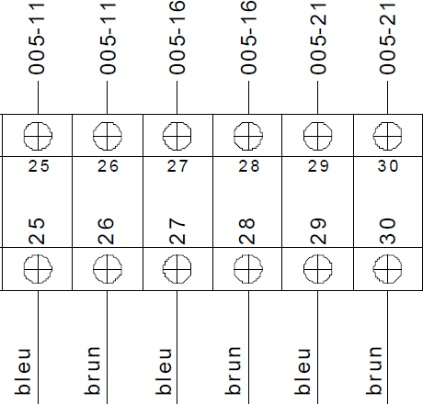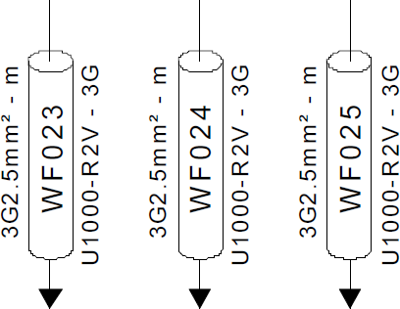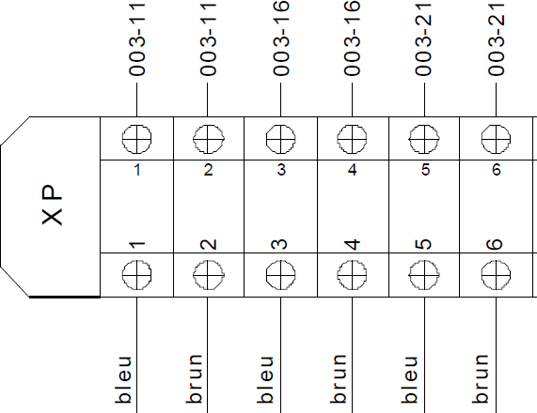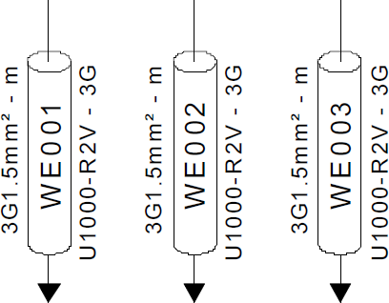Renvoi folio
XP
3-11 | 3-11 | 3-16 | 3-16 | 3-19 | 3-19

……. | ……. | ……. | ……. | ……. | …….

Repère des câbles
W……
W…….
W……
WF033
WF034
WF035

REACTIONS EN CAS DE DEFAUT [Question 26] :
Réaction du système :
Défaut n°1 :
Une surcharge se produit sur le circuit alimenté par le câble WF034.

Etat après défaut | Q1 | Q1-1 | Q1-2 | Q1-3 | Q4 | Q4-1 | Q4-2 | Q4-3 | Q4-4
Ouvert/Fermé ?

Réaction du système :
Défaut n°2 :
Un défaut d’isolement électrique apparaît sur un appareil raccordé sur une prise de courant alimentée par le câble WF034.

Etat après défaut | Q1 | Q1-1 | Q1-2 | Q1-3 | Q4 | Q4-1 | Q4-2 | Q4-3 | Q4-4
Ouvert/Fermé ?

BTS FLUIDES ENERGIES DOMOTIQUE |  | Session : 2022
U.41 : Analyse et définition d’un système | Code : 22FE41ADS2 | Page : 22/26

Montant des C.E.E. en kWh cumac =
DT1 : Certificat d’Economie d’Energie

(*) Coefficient
(*) Puissance thermique du système de récupération de chaleur en kW (thermique)
Récupérée limitée à :
(3 *Pcompresseur(s)) - P déjà récupérée

multiplicateur selon la valorisation de la chaleur
zone climatique

chauffage des
(*) | Montant en
 | kWh cumac/kW
sport, loisir, culture | 10 000
hôtel, restauration | 20 000
commerces | 22 000
enseignement | 30 000
entrepôt frigorifique | 40 000
zone de travail, hangar | 10 000

H1 N.E.
H2 S.O.
H3 S.E.

(*) Valeurs des tableaux arrondies et non contractuelles
locaux et /ou besoin de process
eau chaude
0.60 0.5 0.40

Certificats d’économie d’énergie

sanitaire 1
Opération n° BAT-TH-139

P compresseur en kW (électrique) : Somme des puissances électriques des compresseurs raccordés au système de récupération de chaleur.
P déjà récupérée en kW (thermique) : Puissance thermique déjà récupérée sur les groupes froids concernés par l’opération (aucune récupération existante).
Précupérée en kW (thermique) : Puissance thermique du système de récupération de chaleur.
Evolution des prix CEE en centimes d’€ / kWh

Aides financières en € associées au dispositif C.E.E. :
Les fournisseurs d’énergie achètent les Certificats d’Economie d’Energie à un prix variable qui dépend de l’offre et la demande.
L’objet global d’économie d’énergie est défini par période.
0,80
0,70
0,60
0,50
0,40
0,30
0,20
0,10

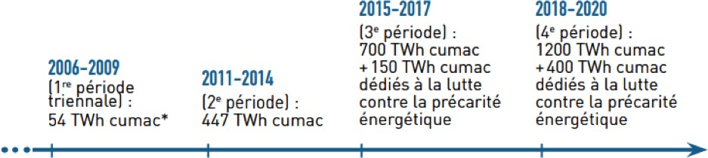0,00
Objectif global d’économie d’énergie
avr. 16
jui. 16
oct. 16
jan. 17
avr. 17
jui. 17
oct. 17
jan. 18
avr. 18
jui. 18
oct. 18
jan. 19
avr. 19
jui. 19

BTS FLUIDES ENERGIES DOMOTIQUE |  | Session : 2022
U.41 : Analyse et définition d’un système | Code : 22FE41ADS2 | Page : 23/26

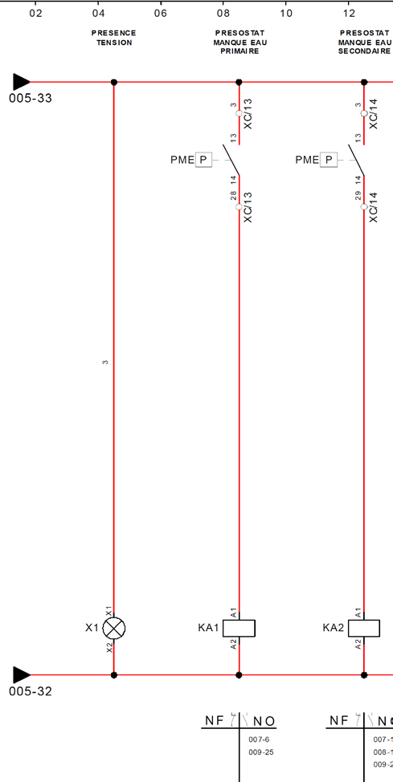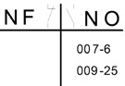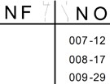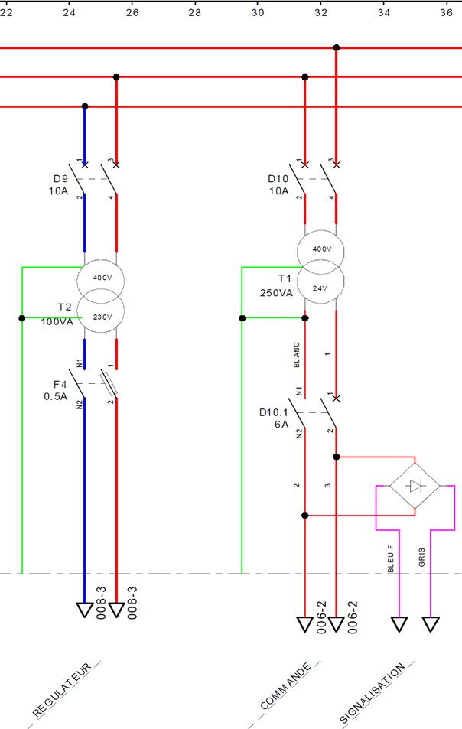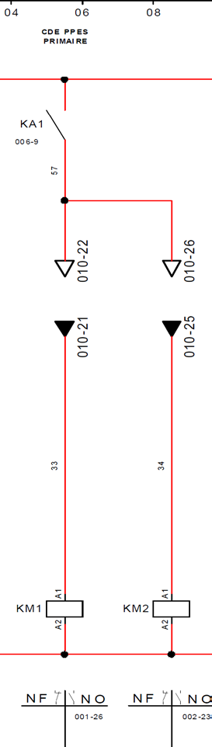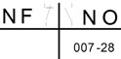
3
Pressostat manque eau secondaire
primaire
secondaire
2
FOLIO 006
Présence tension
Pressostat manque eau primaire
FOLIO 005
3
KA1 006-9
Sortie DO3 Sortie DO4 extension 2 de extension 2
l’automate de l’automate
2
001-26
002-23
FOLIO 007
Cde pompes primaires
2
3
1
DT2 : Schéma de câblage production 1/2

007-6 | 007-12
008-31 | 008-17
 | 009-29

DT2 : Schéma de câblage production 2/2

KA2 006-13
T départ condenseurs
T retour condenseurs
45

Défaut manque eau secondaire
46
48

Synthèse défaut GF
49
T départ BC récup CTA
T retour BC récup CTA
T départ aéroréfrigérant
51
Défaut manque eau primaire
52
8
Défaut
P1 primaire PMP 01
9
14
Défaut
P2 primaire PMP01
15
KA4 006-21
KA1 006-9

86 87 88 89 84 85

3
006-22 2
006-22
Signal 0-10V aéroréfrigérant
2
2
3
47
2
50
4
5
10
11
16
17
2
23

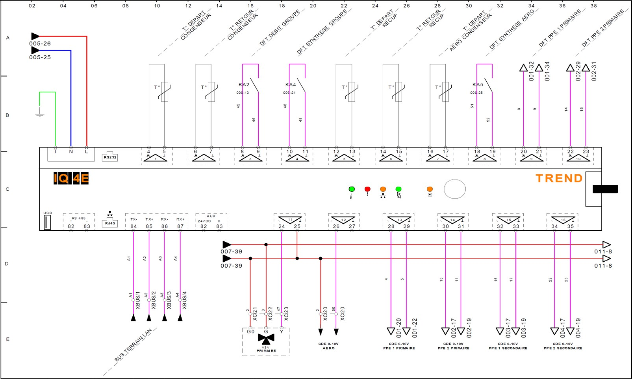

FOLIO 008
Bus terrain TREND

Commande 0-10V V3V

Signal 0-10V P1 primaire PMP01

Signal 0-10V P2 primaire PMP01

Signal 0-10V P1 secondaire PMP02
Signal 0-10V P2 secondaire PMP02

DT3 : V3V « SIEMENS » - Pressostat « DANFOSS »
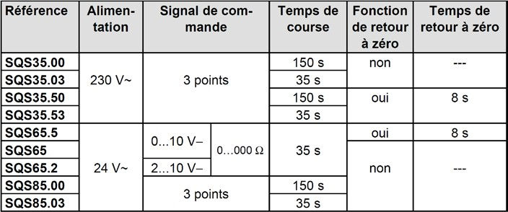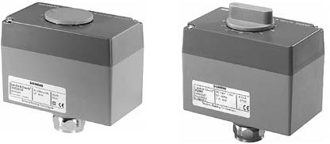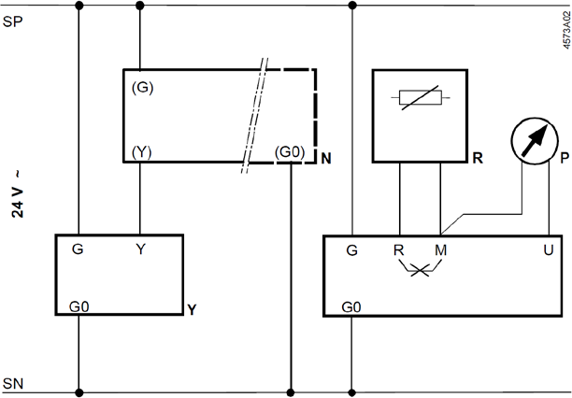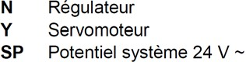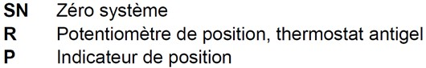

Remarque : Si un appareil est raccordé à la borne R, il faut couper le shunt R-M monté d’origine sur le circuit imprimé.

Bornes de raccordement :

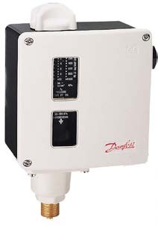
PRESSOSTAT « DANFOSS » :

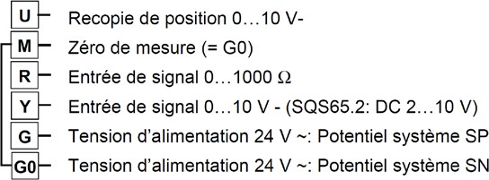

Bornes de raccordement du pressostat :
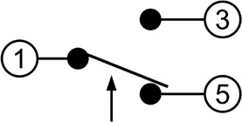
Les contacts 1 et 3 se ferment quand la pression augmente. Les contacts 1 et 5 se ferment quand la pression diminue.

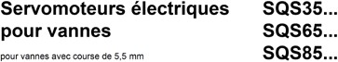

BTS FLUIDES ENERGIES DOMOTIQUE |  | Session : 2022
U.41 : Analyse et définition d’un système | Code : 22FE41ADS2 | Page : 26/26

